Aluno: Cássio de Albuquerque
Curso: Técnico em Redes de Computadores
Trabalho: SA2- Instalação e configuração Servidor FTP ( arquivos )

Configuração FTP Debian Linux
Configuração de DNS com Debian 11
1- Instalação do Bind9
#apt update
#apt upgrade
#apt-get install VSFTPD
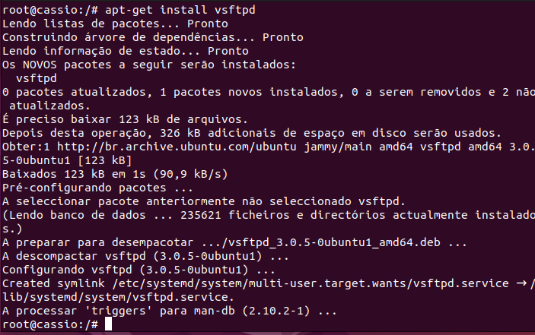

Verificando Status do Serviço
